|  |
| --- |
|  |
| MANUAL TÉCNICO |
| Sistema ingreso y salida de motos y bicicletas norato's parking. |
|  |
|  |
| **abril de 2018** |

|  |
| --- |
|  |

TABLA DE CONTENIDO MANUAL DE USUARIO NORATO'S PARKING

1. INTRODUCCCIÓN..........................................................................................................................3
2. OBJETIVO DE ÉSTE MANUAL.........................................................................................................4
3. OBJETIVOS ESPECÍFICOS...............................................................................................................5
4. REQUERIMIENTOS.........................................................................................................................6
   1. Hardware.........................................................................................................................6
   2. Software...........................................................................................................................6
5. MODELO ARQUITECTÓNICO.........................................................................................................7
   1. Diagrama de distribución.................................................................................................7
   2. Diagrama de clases..........................................................................................................8
   3. Casos de uso....................................................................................................................8
6. INSTALACIÓN................................................................................................................................9
7. CONFIGURACIÓN........................................................................................................................10
8. **INTRODUCCIÓN**

En éste documento se mostrará información acerca de la configuración del programa para la web ,diseñado para ingreso y salida de motos y bicicletas en un parqueadero, en éste caso para el parqueadero norato's parking.

1. **OBJETIVO DE ÉSTE MANUAL**

El objetivo será dar información técnica necesaria a la persona quien use el programa para la web del parqueadero norato's parking.

1. **OBJETIVOS ESPECÍFICOS**

* Registrar la entrada y salida de motos y bicicletas en un parqueadero.
* Asignar un número de estacionamiento a cada vehículo.
* Ver la duración, fecha y hora de entrada y salida del vehículo.

1. **REQUERIMIENTOS**
   1. **Hardware**

Es recomendable utilizar un navegador web en su versión reciente, el sistema requiere un computador convencional donde pueda ser instalado para su uso.

* 1. **Software**
     1. **Requerimientos de la base de datos**

La base de datos requerida para su uso es Mysql.

* + 1. Software del servidor

El software del servidor puede ser wamp, xampp y semejantes.

1. MODELO ARQUITECTÓNICO
   1. Diagrama de distribución

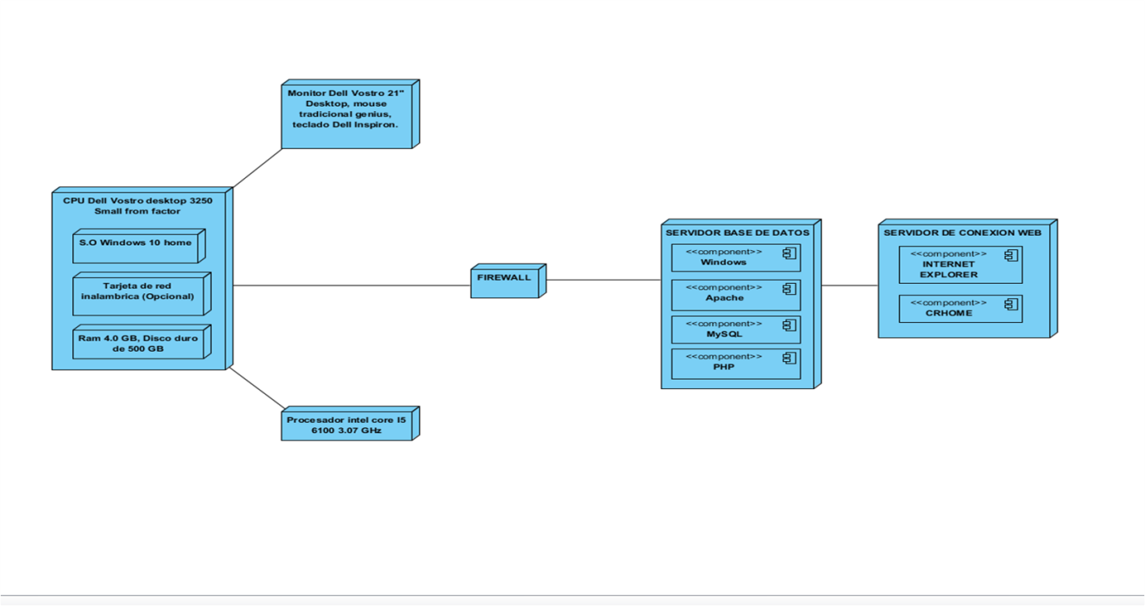

* 1. Diagrama de clases

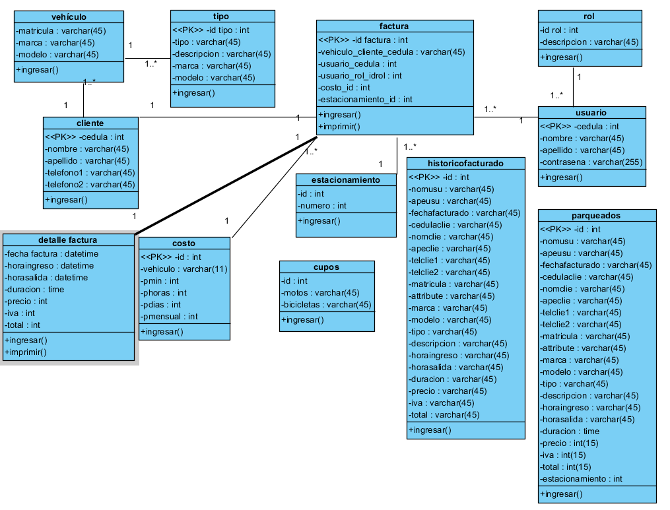

* 1. Casos de uso

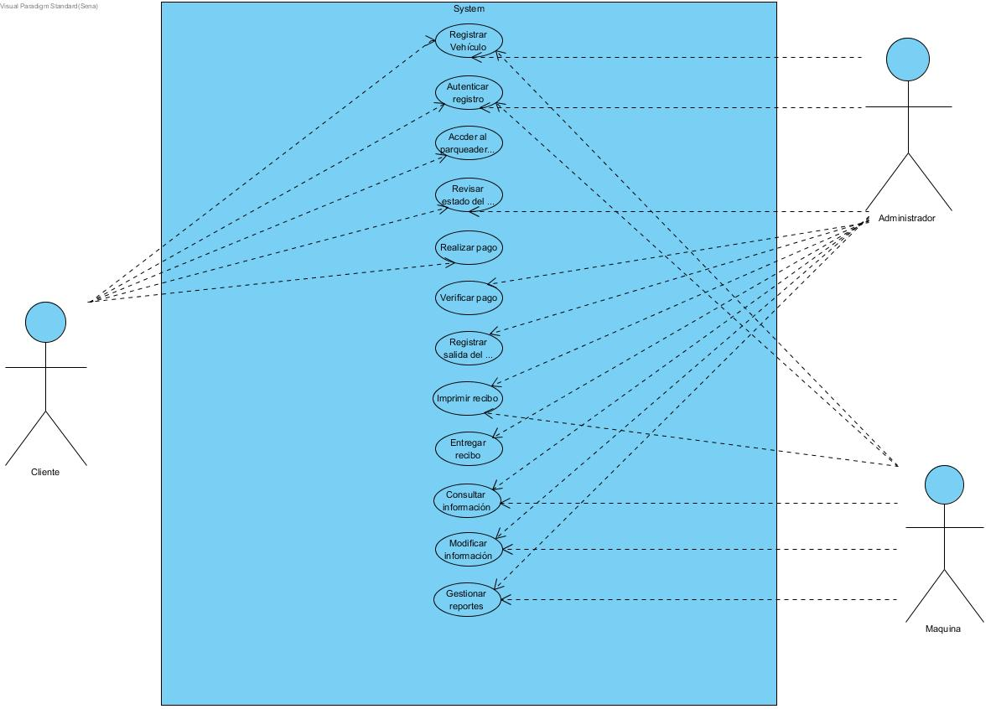

1. INSTALACIÓN

Para la instalación y configuración del programa de parqueaderos norato's parking se requiere la instalación de WAMP, XAMPP o similares.

* Instalar WAMP

https://www.redeszone.net/windows/como-instalar-wamp-un-servidor-http-php-y-mysql-todo-en-uno/

* Instalar XAMPP

http://www.mclibre.org/consultar/php/otros/xampp-instalacion-windows.html

1. **CONFIGURACIÓN**

Para configurarlo se requiere la carpeta de dónde se aloja el programa, la base de datos y que el programa WAMP, XAMP o similares éste ejecutado.

* Descomprimir el archivo "parqueadero.zip", al descomprimirlo observaremos una carpeta llamada parqueadero.
* Copiar la carpeta parqueadero en la siguiente ubicación:

En WAMP: C:\wamp\www o en C:\wamp64\www

En XAMPP: C:\xampp\htdocs

* Abrir el navegador web que usen e ingresar a la siguiente dirección: localhost/phpmyadmin, en caso de que no tengan el puerto 80 por defecto deberán anotar localhost más el puerto por ejemplo si fuera el puerto 8082 sería localhost:8082/phpmyadmin, al hacerlo ingresarán a la interfaz del phpmyadmin, dónde podrán importar la base de datos.
  + **Configurar puertos en WAMP**: https://techlandia.com/cambiar-numero-puerto-servidor-apache-wamp-como_41661/
  + **Configurar puertos en XAMPP:** **https://www.jsolucioncreativa.com/cambiar-los-puertos-de-apache-y-mysql-en-xampp-correctamente/**

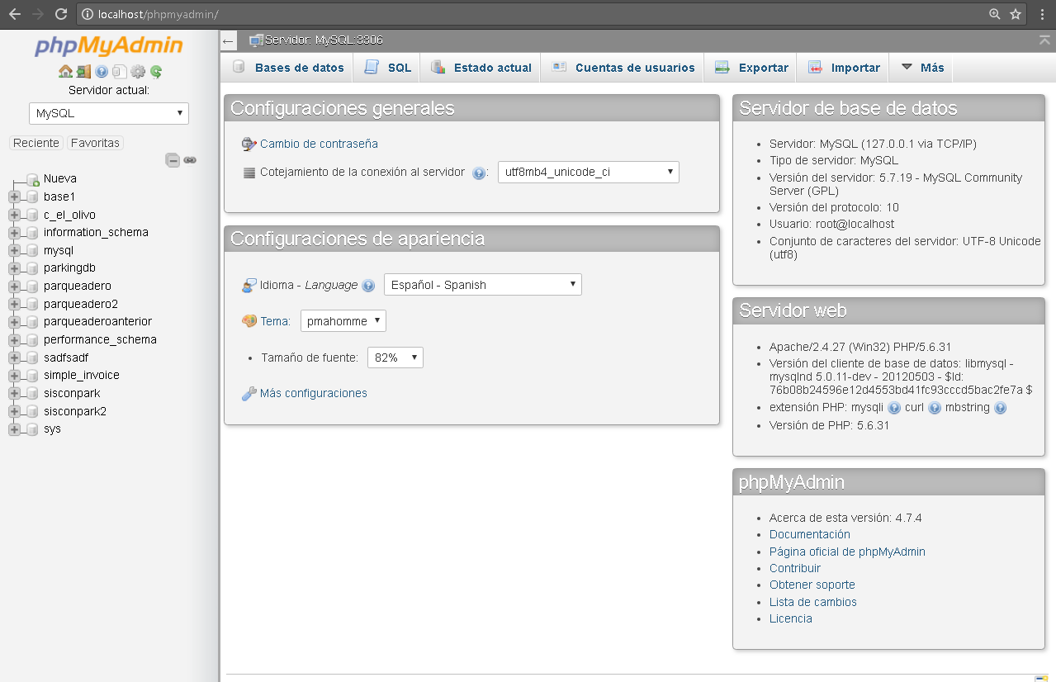

* Les aparecerá ésta interfaz dónde podrán importar la base de datos, para importar la base de datos deben pulsar el botón base de datos, les aparecerá un listado con la base de datos.

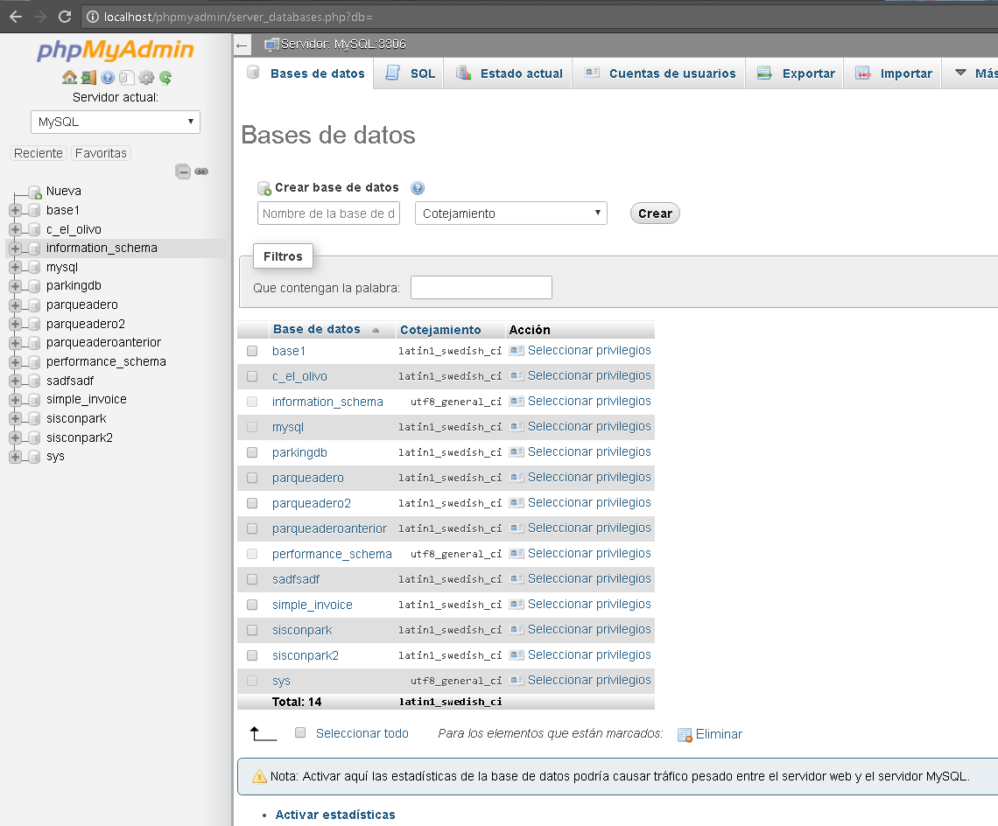

* Ingresaremos el nombre de la base de datos con el nombre de parqueadero, luego pulse el botón crear

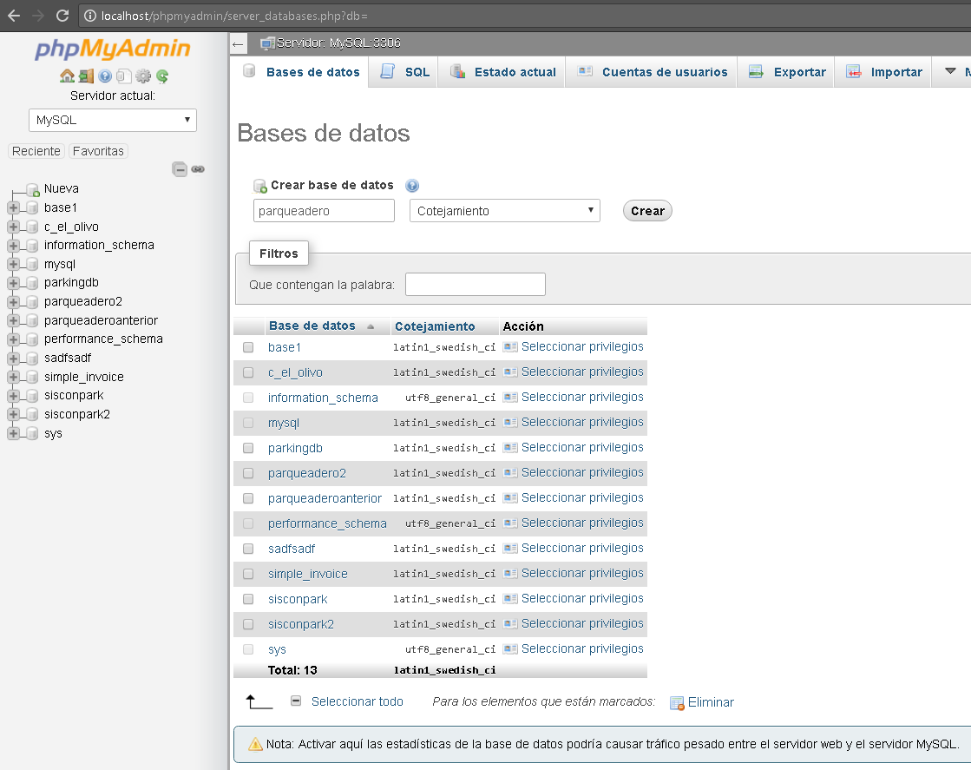

* Con la base de datos creada, pulsamos el botón importar

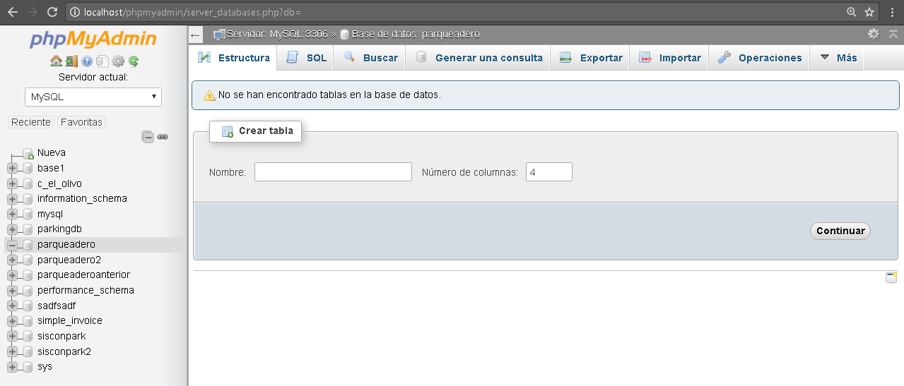

* Pulse el botón seleccionar archivo

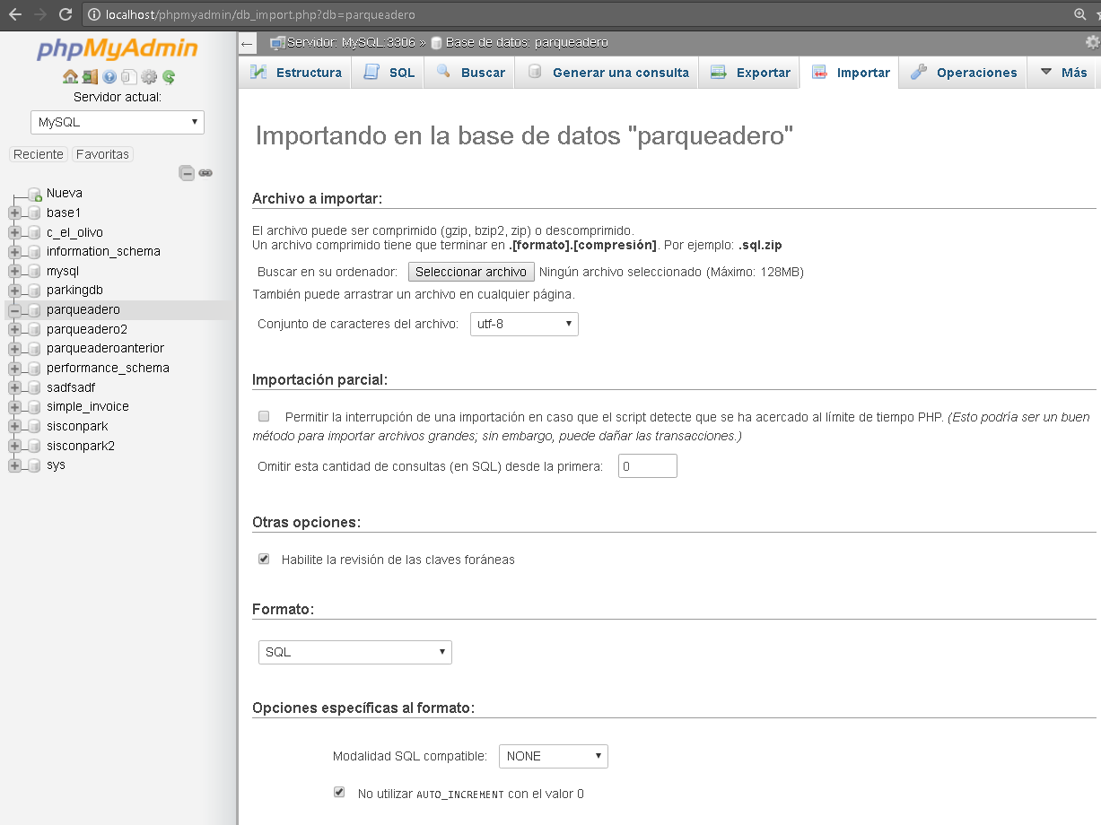

* Ubicamos la carpeta parqueadero en WAMP, C:\wamp\www\parqueadero o en C:\wamp64\www\parqueadero; En XAMPP, C:\xampp\htdocs\parqueadero y seleccione el archivo parqueadero.sql, dónde está almacenada la base de datos.

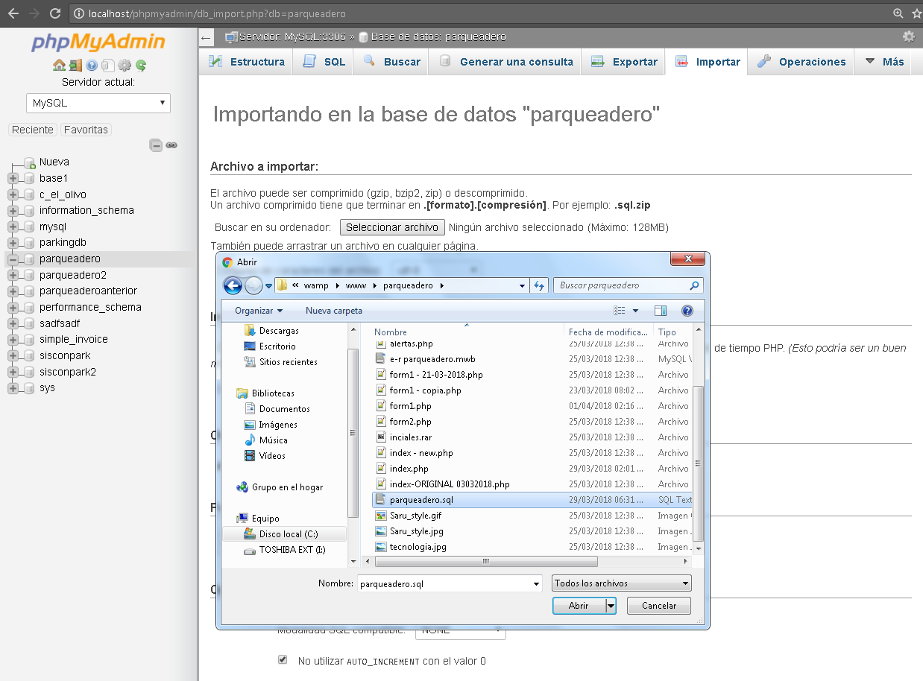

* Al seleccionarlo pulse el botón continuar.

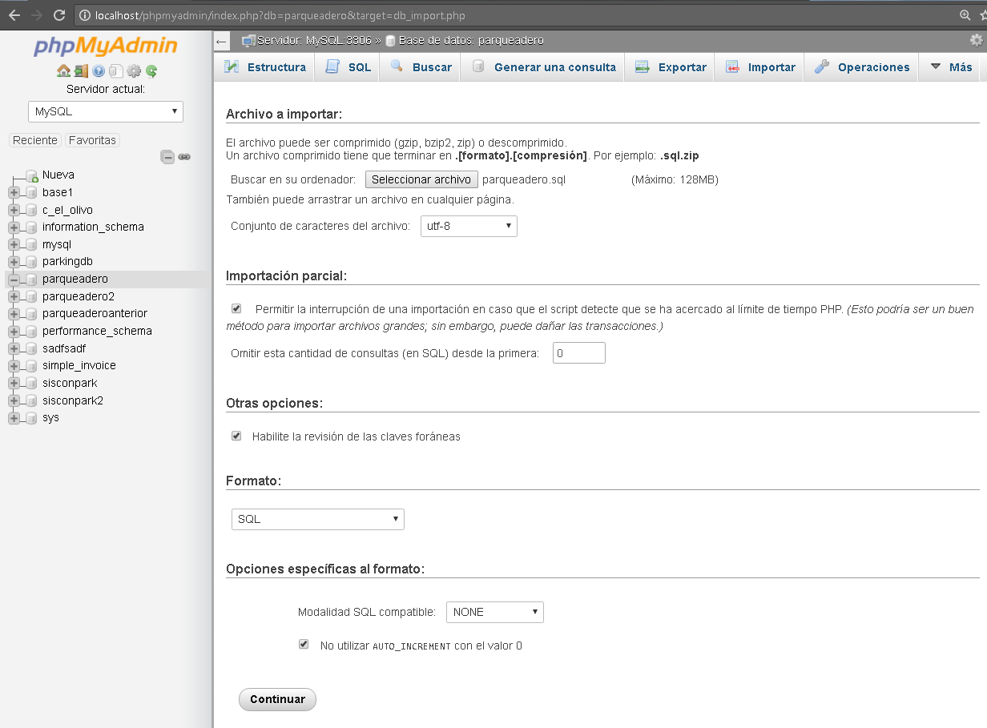

* Aparecerá un mensaje de confirmación, "importación ejecutada exitosamente."

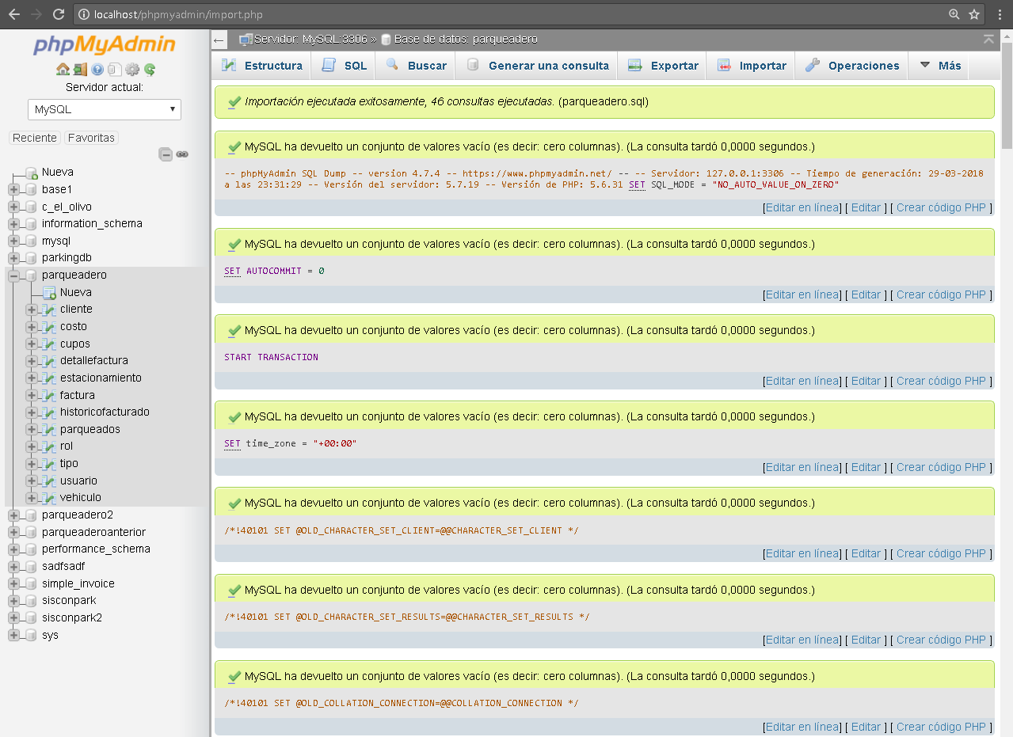

* Abrir el navegador web que seleccione e ingresar a la URL: localhost/parqueadero en caso de que el puerto no sea el 80 ingresa por ejemplo localhost:8082/parqueadero en caso de que el puerto configurado sea el 8082, al ingresar debe ingresar su usuario y contraseña datos para poder ingresar al sistema, sea cómo usuario o cómo administrador.

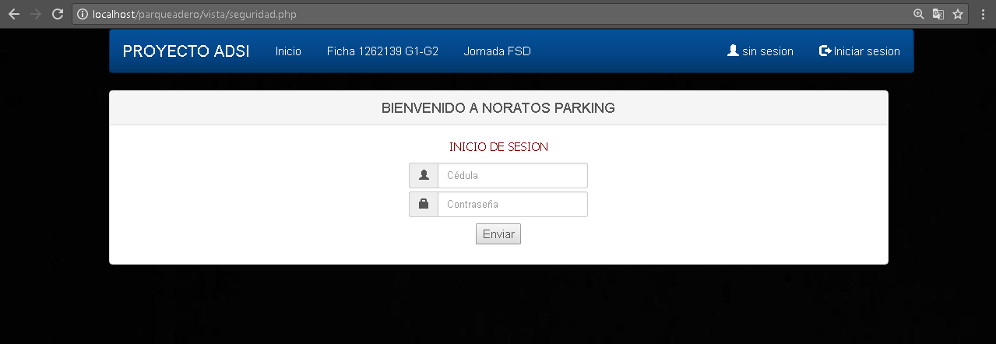

* En caso de que no exista un administrador, y le aparezca el usuario no existe

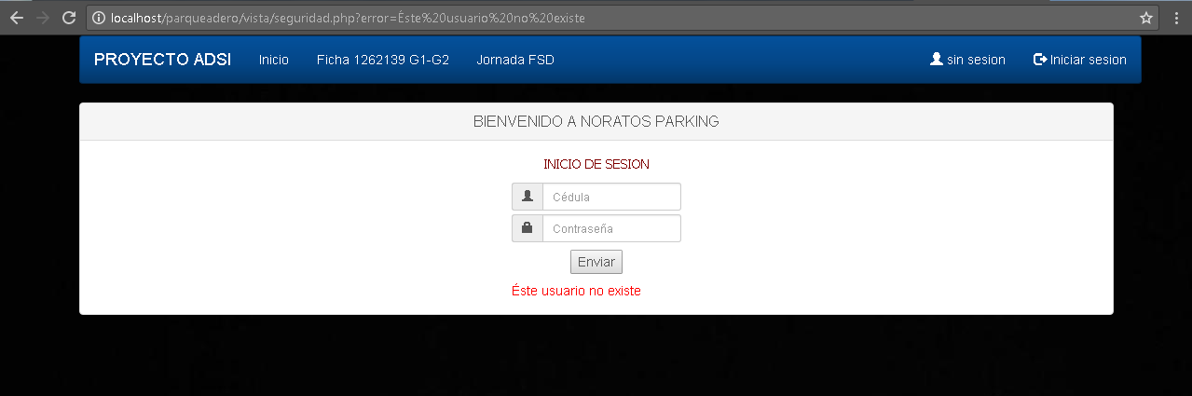

* Ingresamos a la siguiente URL con su correspondiente puerto, localhost/parqueadero/vista/registro.php, desde un navegador web, le aparecerá el siguiente formulario de registro, llena los datos correspondientes y pulse el botón Crear Usuario

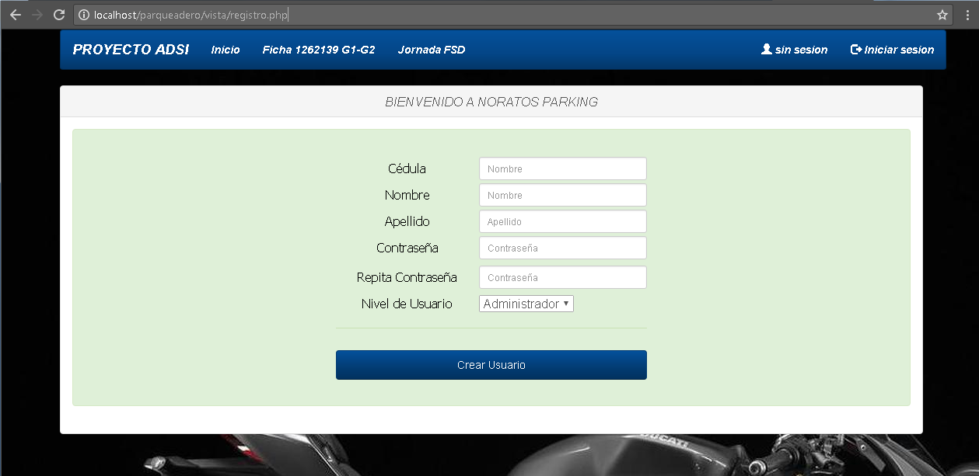

* Le aparecerá el mensaje de confirmación "Administrador registrado exitosamente", y podrá ingresar cómo administrador.

